238АК-3902150 РЭ

ДВИГАТЕЛЬ ЯМЗ - 238АК
Дополнение к руководству
по эксплуатации 236-3902150-Б РЭ
"Двигатели ЯМЗ-236М2, ЯМЗ-238М2"
Двигатель ЯМЗ-238АК – восьмицилиндровый, четырех-тактный, с воспламенением от сжатия, является модификацией двигателя ЯМЗ-238М2 и предназначен для установки на зерноуборочные комбайны "Дон-1500Б" производства ООО КЗ «Ростельмаш».

Техническая характеристика
Показатели | ЯМЗ-238АК
Номинальная мощность, кВт (л.с.) | 173 (235)
Мощность, отбираемая с переднего конца коленчатого вала, кВт (л.с.), не более | 92 (125)
Номинальная частота вращения, мин⁻¹ | 2000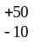
Максимальный крутящий момент, Н·м (кгс·м) | 932 (95)
Частота вращения, соответствующая максимальному крутящему моменту, мин⁻¹ | 1300-1500
Максимальная частота вращения на холостом ходу, мин⁻¹, не более | 2175
Удельный расход топлива при номинальной мощности, г/кВт·ч (г/л.с.·ч) | 220 (162)
Угол опережения впрыскивания топлива, градус | 15º ^{+1º}
Конструктивные отличия двигателя ЯМЗ-238АК от двигателя ЯМЗ – 238М2
механизм отбора мощности
Двигатель ЯМЗ – 238АК имеет два механизма отбора мощности:
Передний отбор мощности осуществляется с переднего носка коленчатого вала ременной передачей на движение комбайна.
Для привода гидросистем комбайна на двигателе предусмотрен привод гидронасосов НШ-10-3Л (от шестерни газораспределения) и НШ-32У-3 (от механизма переднего отбора мощности).
Крыльчатка вентилятора вместе с приводом поднята вверх по сравнению с вентилятором двигателя ЯМЗ-238М2. Привод вентилятора ременный - два ремня.
Двигатель комплектуется генератором переменного тока модели Г1000ВК.11.1 мощностью 1000 Вт. Привод генератора ременный - два ремня.
Задний отбор мощности предназначен для привода жатвенно-молотильных механизмов и подборщика комбайна, и включает в себя предохранительную муфту, кожух муфты и выходной вал. Постоянно-замкнутая предохранительная муфта, установленная на маховике двигателя, состоит из ведомого диска с демпфером гашения крутильных колебаний, фланца прижимного со ступенчатыми болтами и тарельчатыми пружинами. Вал отбора мощности передним шлицевым концом входит в шлицы ступицы ведомого диска и установлен передним носком в центрирующей втулке. Опорой заднего конца вала является сферический роликоподшипник.
Предохранительная муфта закрыта чугунным кожухом, закрепленным на картере маховика.
генератор Г1000ВК.11.1
Генератор Г1000ВК.11.1 индукторного типа представляет собой бесконтактную трехфазную электрическую машину с комбинированным (электромагнитным) возбуждением от обмотки возбуждения и от постоянных магнитов, с встроенным выпрямительным полупроводниковым блоком БПВ 56-65-02 ЯКГЛ.432122.009 и регулятором напряжения типа 7312.3702 или 7921.3702.
Генератор предназначен для работы в качестве источника электроэнергии в схемах электрооборудования тракторов и сельхозмашин в комплекте с аккумуляторной батареей, при эксплуатации в интервале рабочих температур от минус 40ºС до плюс 80ºС.

Техническая характеристика
Номинальная мощность, Вт | 1000
Номинальное напряжение, В | 28
Номинальный ток, А | 36
Номинальная частота вращения, мин ⁻¹ | 5000
Максимальная частота вращения, мин ⁻¹ | 6000
Начало токоотдачи, мин ⁻¹ | 1400
Масса генератора без шкива и вентилятора, кг | 5,7
Эксплуатационные ограничения
- Во избежание выхода из строя генератора при подключении аккумуляторной батареи необходимо строго соблюдать полярность: вывод «–» аккумуляторной батареи подключается к массе машины; вывод «+» подключается к выводу «+» генератора.
- При работе без аккумуляторной батареи возможно скачкообразное изменение напряжения при резких сбросах-набросах нагрузки. Во избежание выхода из строя приборов и устройств электрооборудования не рекомендуется при работе без аккумуляторной батареи сброс нагрузки более 50% от номинального значения и резкое увеличение/уменьшение частоты вращения коленчатого вала.
- При работе без аккумуляторной батареи возможна неудовлетворительная работа приборов и устройств электро-оборудования, чувствительных к качеству электроэнергии.
- Во избежание выхода из строя регулятора напряжения при работе без аккумуляторной батареи запрещается работа генератора при токе нагрузки менее 5А.
- Запрещается мыть генератор струей воды под давле-нием, бензином, дизельным топливом и т.д. При мойке машины необходимо защищать генератор от попадания в него воды.
- При проведении сварочных работ необходимо отсоединить все провода, подходящие к генератору. Провод массы сварочного аппарата должен быть подсоединен в непосредственной близости от сварного шва.
- Проверять качество изоляции статора и обмотки возбуждения повышенным напряжением следует только на стенде и обязательно с отсоединенными от выпрямительного блока и регулятора напряжения выводами.
- Запрещается проверять исправность схемы электрооборудования и отдельные провода мегаомметром или лампой, питаемой выше 26В при неотключенном генераторе.
- Во избежание выхода из строя регулятора напряжения и выпрямительного блока при подзарядке аккумуляторных батарей от внешнего источника необходимо отключить батареи от сети машины.
- Запрещается проверять регулятор напряжения и выпрямительный блок от источника постоянного тока напряжением выше 24В от источника переменного тока, а также без сигнализатора, включенного последовательно с проверяемой цепью.
- Запрещается проверять работоспособность генератора путем замыкания выводов «+», «Д», «~» перемычками на массу и между собой.
- Запрещается присоединять и отсоединять штепсельные разъемы и плюсовой вывод генератора при работающем двигателе и включенных аккумуляторных батареях.
- Запрещается запускать двигатель при отсоединенном плюсовом проводе генератора.
- Запрещается отключать аккумуляторные батареи выключателем батарей при работающем двигателе.
техническое обслуживание генератора
Генератор не имеет щеточно-коллекторного узла. На генераторе установлены подшипники закрытого исполнения, не требующие замены смазки в течение всего срока службы.
ежедневное то
Ежедневно выполнить следующие работы:
- Перед запуском двигателя проверить натяжение ремней привода генератора и затяжку болтов крепления генератора. Натяжение ремня привода генератора должно обеспечивать прогиб наибольшей ветви на 15-22 мм при нажатии на ремень с усилием 40 Н (4 кгс). Проверить надежность крепления проводов, подходящих к генератору, затяжку гайки крепления шкива.
Внимание! Слабое натяжение ремня приводит к уменьшению отдаваемой мощности генератора и недозарядке аккумуляторной батареи, а чрезмерное натяжение ремня приводит к значительному перегреву подшипников генератора и их преждевременному выходу из строя.
- После запуска двигателя проверить исправность работы генератора по вольтметру (амперметру).
- Периодически контролировать показания вольтметра (амперметра).
- В случае обнаружения неправильной работы генератора (пониженное или повышенное напряжение) во избежание выхода из строя аккумуляторной батареи и электропотребителей необходимо отключить генератор от бортовой сети. Для этого необходимо отсоединить все провода, подходящие к генератору, надежно заизолировать контактные площадки и закрепить провода в подкапотном пространстве так, чтобы исключить их замыкание на массу машины.
- В ближайшей ремонтной мастерской необходимо найти и устранить возникшую неисправность.
то один раз в месяц
Один раз в месяц выполнить следующие работы:
- Очистить генератор от пыли и грязи щеткой или влажной тряпкой.
Внимание! Попадание внутрь генератора топлива, масла, охлаж-дающей жидкости, пыли, волокнистых материалов (соломы, тополиного пуха и т.п.) затрудняет проточную вентиляцию гене-ратора, приводит к значительному перегреву генератора и его преждевременному выходу из строя.
- Проверить надежность крепления генератора на двигателе, при необходимости подтяните гайки крепления. Проверить затяжку гайки крепления шкива.
- Проверить натяжение ремня, при необходимости отрегулировать натяжение ремня.
- Проверить состояние и надежность крепления проводов, подходящих к генератору, при необходимости заизолировать провода в местах повреждения изоляции, подтянуть гайки, крепящие наконечники проводов.
то один раз в год
Один раз в год выполнить следующие работы:
- Снять генератор, проверить легкость и плавность вращения вала генератора, убедится в отсутствии повышенных осевых и радиальных люфтов в шарикоподшипниках. При больших люфтах генератор необходимо отремонтировать в специализированной мастерской.
- Проверить легкость вращения подшипников. При наличии тугого вращения, шума, больших осевых и радиальных люфтов необходимо заменить подшипники на новые.
текущий ремонт генератора
При возникновении неисправностей, связанных с работой генератора, необходимо выполнить следующее:
Перед снятием генератора с двигателя необходимо:
- Проверить исправность бортовой сети и приборов автомобиля, затяжку резьбовых соединений, натяжение приводного ремня генератора. При необходимости, убедиться в исправности показывающих приборов с помощью заведомо исправных.
- Проверить сопротивление цепи, измеренное между выводом, снятым с клеммы «Д» генератора и массой машины. Сопротивление должно быть не менее 20 Ом.
- Проверить сопротивление цепи, измеренное между выводом, снятым с клеммы «» генератора и массой машине. Сопротивление должно быть не менее 30Ом.
В случае отклонения указанных замеров за требуемые пределы необходимо определить и устранить неисправность бортовой сети машины. Поиск неисправности и ее устранение производить согласно “Руководства по эксплуатации машины”.
В случае возникновения неисправности по причине выхода из строя генератора для выяснения причин и ремонта необходимо обратиться на завод-изготовитель или в специализированные сервисные центры.
Перечень возможных неисправностей генератора и способы их устранения приведены в таблице 1.
Таблица 1
Внешнее проявление неисправности | Вероятная причина | Способ устранения
Шум генератора | Чрезмерное натяжение приводного ремня | Отрегулировать натяже-  ние приводного ремня
Шум генератора | Задевание лопастей вентиля-тора о подшипниковый щит | Отогнуть задевающие лопасти вентилятора
Шум генератора | Ослабло крепление шкива | Затянуть гайку, крепящую шкив на валу генератора
Шум генератора | Повреждены подшипники генератора | Заменить подшипники
Шум генератора | Межвитковое замыкание или замыкание на массу обмотки статора (вой генератора) | Заменить статор
Шум генератора | Пробой диодов выпрямитель-ного блока | Заменить выпрямитель-ный блок.
Генератор не дает зарядный ток | Обрыв в проводах и наруше-ние контакта в местах соединения | Найти и устранить обрыв, подтянуть гайки крепле-ния
Генератор выдает напряжение выше номинального | Плохой контакт регулятора напряжения с корпусом | Зачистить посадочные места и затянуть винты
Генератор выдает напряжение выше номинального | Неисправен регулятор напряжения | Заменить регулятор напряжения
Генератор выдает напряжение ниже номинального | Проскальзывание  приводного ремня | Отрегулировать натяже-ние приводного ремня
Генератор выдает напряжение ниже номинального | Короткое замыкание на  массу выводов обмотки возбуждения генератора | Заизолировать повреж-денный участок
Генератор выдает напряжение ниже номинального | Неисправен регулятор напряжения | Заменить регулятор напряжения
Генератор выдает напряжение ниже номинального | Неисправны диоды выпрями-теля питания обмотки возбуждения | Заменить выпрямитель-ный блок
Генератор выдает напряжение ниже номинального | Обрыв или межвитковое за-мыкание в обмотке статора, замыкание ее на корпус генератора | Заменить статор генератора
Генератор не отдает полной мощности (без  аккумуляторной бата-реи (АБ) резко снижа-ет напряжение при увеличении нагрузки, при наличии АБ - пос-ледняя систематически не дозаряжается). | Проскальзывание  приводного ремня | Отрегулировать натяже-ние приводного ремня
 | Неисправен регулятор напряжения | Заменить регулятор напряжения
 | Неисправны диоды выпрями-тельного блока | Заменить выпрямитель-ный блок
Колебание силы тока нагрузки не зависит  от потребителей электроэнергии | Проскальзывание  приводного ремня | Отрегулировать натяже-ние приводного ремня
 | Плохой контакт в цепи возбуждения | Проверить цепь возбуж-дения и надежность соединения в местах переходных контактов
установка генератора на двигатель
При монтаже генератора на двигателе необходимо:
- Удалить с генератора консервационную смазку ветошью, смоченной бензином, и протереть сухим обтирочным материалом.
- Установить генератор на кронштейне двигателя.
- Одеть приводной ремень на шкив генератора. Ослабить гайки болтов крепления передней и задней лап генератора. Отклонив генератор вверх, отрегулировать его натяжение с помощью натяжной планки. Натяжение ремня привода генератора должно обеспечивать прогиб наибольшей ветви на
15-22 мм при нажатии на ремень с усилием 40 Н (4 кгс).
Внимание! Для модификаций генераторов с двухручьевым шкивом при выходе из строя одного из ремней заменить оба ремня комплектно с разницей в длине не более 3мм.
- Зафиксировать генератор в этом положении и затянуть крепежные гайки и болты.
- Подсоединить провода к генератору в соответствии со схемой подключения генератора на машине (см. “Руководство по эксплуатации машины”).
Эксплуатация и техническое обслуживание
Эксплуатацию и техническое обслуживание двигателя ЯМЗ-238АК производить в соответствии с указаниями руковод-ства по эксплуатации 236-3902150-Б РЭ «Двигатели ЯМЗ-236М2, ЯМЗ-238М2» со следующими дополнениями по ТО:
Вводятся две дополнительные точки смазки, смазка - "Литол-24" ГОСТ 21150-87:
– подшипники шкива отбора мощности с переднего носка коленчатого вала; периодичность - 240 моточасов (но не реже одного раза в сезон);
– полость сферического роликоподшипника вала заднего отбора мощности - через масленку, установленную в крышке подшипника; периодичность - 480 моточасов, объем – 0,055 кг.
Натяжение ремней следует проверять усилием 40Н (4кгс) в середине ветви с помощью устройства типа КИ-8920.
Величины прогиба и места проверки натяжения ремней показаны на рисунке 1.

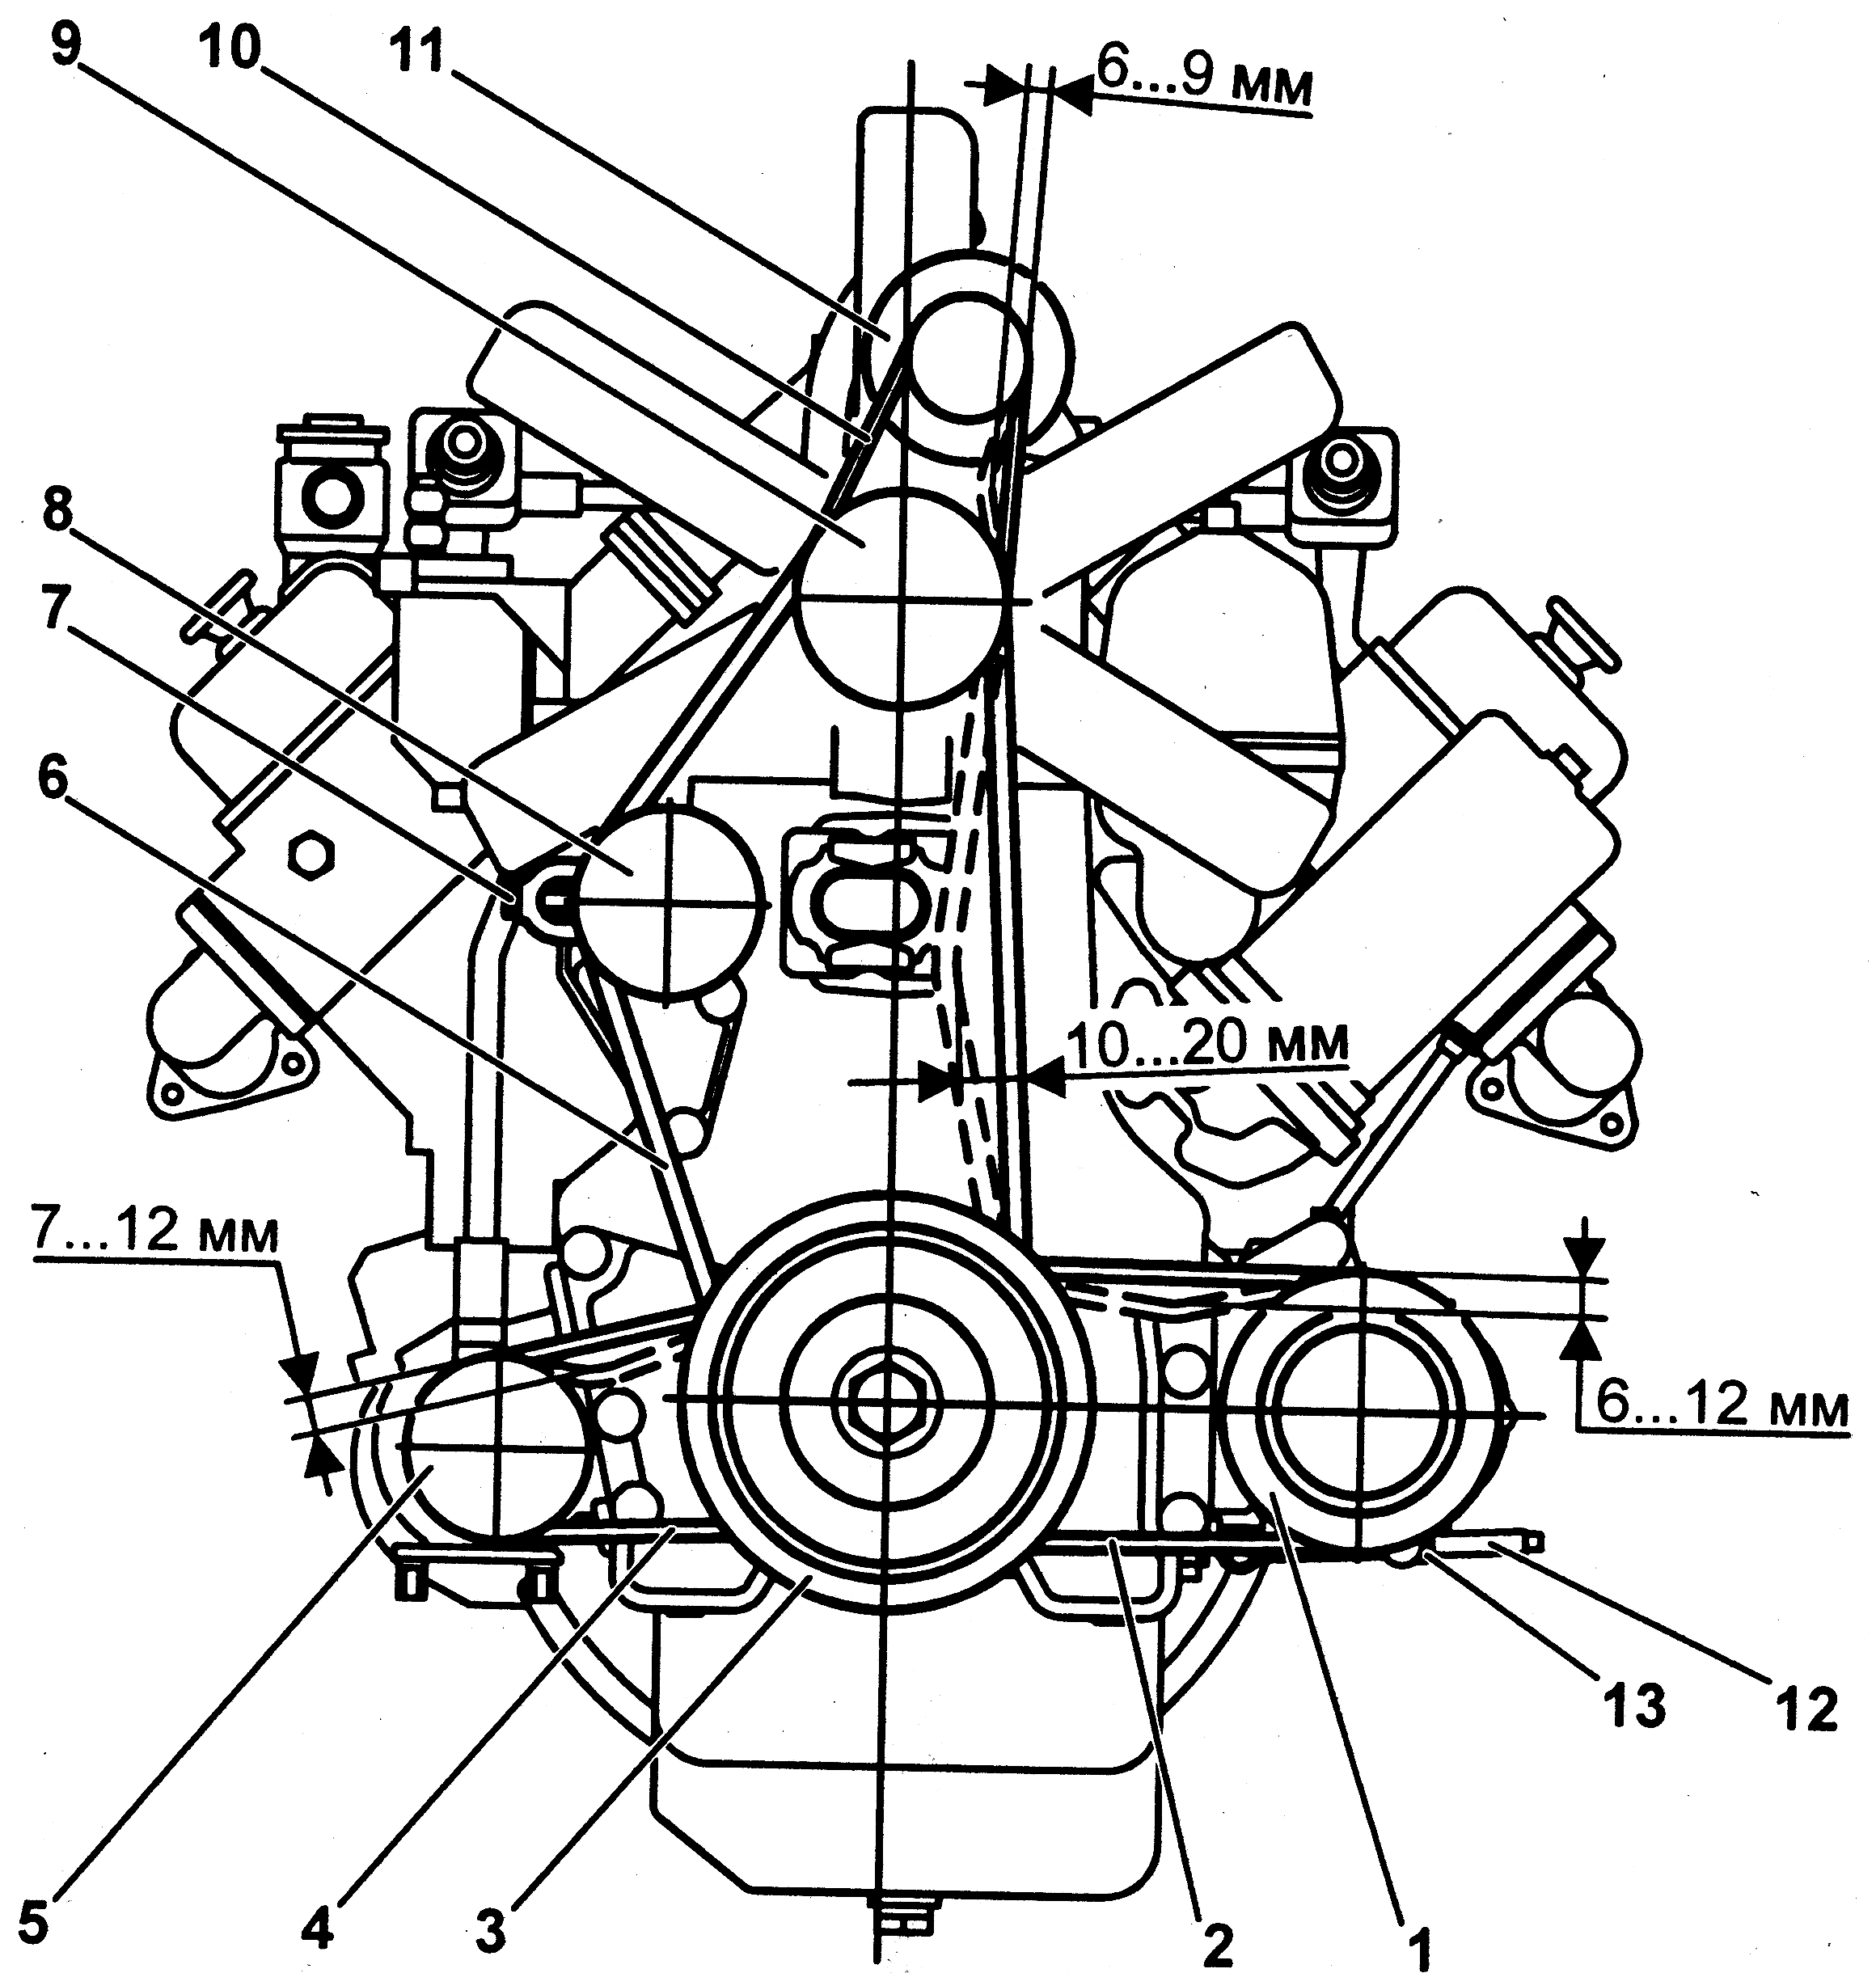
Рис. 1. Проверка натяжения ремней:
1 - шкив насоса НШ-32У-3; 2 - ремень привода насоса НШ-32У-3;
3 - шкив коленчатого вала; 4 - ремень привода водяного насоса; 5 - шкив водяного насоса; 6 - ремень привода вентилятора; 7 - натяжное устройство; 8 - шкив натяжного устройства; 9 - шкив вентилятора; 10 - ремень привода генератора; 11 – генератор

Гарантии завода
При соблюдении требований руководства по эксплуатации 236-3902150-Б РЭ и дополнения 238АК-3902150 РЭ гарантийный срок эксплуатации равен 24 месяцам или 600 моточасам.

Предупреждения
Мощность двигателя в начальный период эксплуатации не ограничивается, однако необходимо выполнять все требования руководства по эксплуатации 236-3902150-Б РЭ на период обкатки - первые 50 часов работы.
В случае пробуксовки предохранительной муфты заднего отбора мощности проверить исправность тарельчатых пружин и затянуть болты пружин на маховике.

